Упражнения на фитболе
Упражнения на фитболе тренируют вестибулярный аппарат, развивают координацию движений и функцию равновесия. При выполнении упражнений вы задействуете не только основные мышечные группы, но и большое количество мышц стабилизаторов, которые помогают держать равновесие и баланс.
Размер мяча имеет важное значение. Для того чтобы проверить, подошёл вам размер или нет, вы должны сесть на мяч, выпрямив спину, зафиксировав на нем руки ладонями сзади, ноги поставить на ширине плеч. Стопы должны быть параллельно друг другу. После этого проверьте, образуется ли угол 90° между туловищем и бедром, бедром и голенью, голенью и стопой.
Мышцы кора
(к мышцам кора относятся: косые мышцы живота, поперечная м. живота, прямая м. бедра, малые и средние ягодичные м., приводящие м. м. задней поверхности бедра, подостная м. клювовидно-плечевая м.)
1. Мостик на мяче
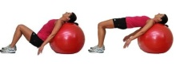
Исходное положение: Сядьте на фитбол. Переступая ногами вперед, перекатите мяч под плечи и лопатки. Колени согнуты и расположены над лодыжками, ступни на ширине плеч руки на бёдрах, корпус параллельно полу.
Выполнение: Опустите бедра. Затем напрягая мышцы ягодиц и задней поверхности бёдер, поднимайте таз до тех пор, пока тело не образует прямую линию от плеч до коленей. Задержитесь на несколько секунд и снова опустите бедра. Повторите.
Рекомендации: Когда таз поднят, колени должны быть над лодыжками. Лопатки всё время держите плотно прижатыми к фитболу – так вам будет легче сохранять равновесие. Подъём бедер не должен быть резким иначе это приведёт к растяжению мышц поясницы. Не поднимайте бёдра выше коленей, чтобы не испытывать на прочность позвоночник. Не ставьте ноги слишком близко к мячу, в противном случае вы ограничиваете подвижность тела и увеличите нагрузку на колени.
Вы можете усложнить упражнение, взяв в руки гантели, либо опираясь только на одну ногу.
2. Повороты туловища на мяче
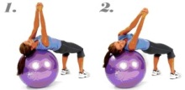
Исходное положение: Зафиксируйте себя на мяче, в положении «мостик», так чтобы мяча касалась только верхняя часть корпуса (лопатки). Стопы плотно стоят на полу на ширине плеч, колени согнуты под прямым углом. Руки выпрямлены над грудью и сцеплены в замок.
Выполнение: Поворачивайте верхнюю часть корпуса в левую и правую стороны, сохраняя устойчивое положение, удерживая корпус параллельно полу. Следите за тем, чтобы ноги были неподвижны, колени оставались согнутыми под прямым углом, а стопы плотно прижаты к полу. Во время движения, руки остаются выпрямленными перед грудью и сцепленными в замок. Вы можете усложнить это упражнение, взяв в руки дополнительное отягощение.
3. Планка на мяче
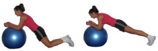
Исходное положение: Поставьте локти и предплечья на фитбол, так чтобы локти находились строго под плечами, при этом локтевой сустав образует прямой угол. Тело держите прямо, опираясь на предплечья и пальцы стоп.

Выполнение: Медленно вращайте мяч сначала справа-налево, а затем в обратную сторону. Делайте вращение с небольшим радиусом, чтобы удержаться на мяче.
Рекомендации: Очень важно, чтобы поясница не прогибалась. Мышцы пресса и ягодиц, должны находиться в постоянном напряжении, при этом живот должен быть втянут, что обеспечивает правильное положение таза, поджимая копчик внутрь и удерживая корпус прямо. Если техника ломается, остановитесь, отдохните несколько минут, и повторите снова.
4. Планка, ноги на мяче
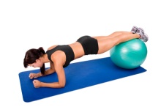

Исходное положение: Лягте на живот. Поставьте локти и предплечья на пол, так чтобы локти находились строго под плечами, при этом локтевой сустав образует прямой угол.
Выполнение: Поднимите тело и держите его прямо, опираясь пальцами стоп на фитбол. Очень важно, чтобы поясница не прогибалась. Мышцы пресса и ягодиц, должны находиться в постоянном напряжении, при этом живот должен быть втянут, что обеспечивает правильное положение таза, поджимая копчик внутрь и удерживая корпус прямо. Если техника ломается, остановитесь, отдохните несколько минут, и повторите снова.
5. Ходьба на руках, лёжа на мяче
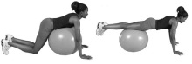
Исходное положение: Лёжа животом на мяче, руки и ноги касаются пола, голова приподнята, взгляд вперёд.
Выполнение: Перешагиваете руками вперёд, прокатываясь по мячу всем телом до голеней, при этом корпус удерживаете параллельно полу. Затем возвращаетесь в исходное положение.
Мышцы живота
1. Скручивания на фитболе
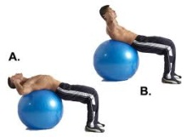
Исходное положение: Лёжа на спине. Фитбол должен оказаться точно под вашей поясницей. Ступни на полу, на ширине плеч, прочно упираются в пол. Колени согнуты под прямым углом. Выгнитесь в пояснице, чтобы ваши плечи оказались ниже грудины. Руки на затылке, поддерживают голову. Кисти не сцеплены и на затылок не давят, локти разведены в стороны.
Выполнение: На выдохе сожмите живот и поднимите верхнюю часть корпуса. В верхней точке дополнительно — до предела — сократите пресс и держите напряжение на счет «раз-два». На вдохе, вернитесь в исходное положение. Делайте упражнение в медленном темпе. Поясница всегда должна опираться на мяч и лежать горизонтально.
Рекомендации: Обязательно выгибайте спину на старте, растягивая пресс - это приводит к более полному сокращению рабочей мышцы. Не рекомендуется использовать дополнительное отягощение.
2. Скручивания для косых мышц на фитболе
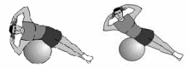
Исходное положение: Расположите фитбол возле стены или другой опоры так, чтобы, когда вы на него ляжете боком, ваши ноги опирались в основание стены. Лягте на фитбол боком, на косую мышцу живота или бедро. Ваше тело должно представлять собой одну прямую линию от затылка до стоп. Руки за голову, локти разведены в стороны. Для устойчивости, можете обхватить нижней рукой фитбол.
Выполнение: Поднимите вашу верхнюю часть тела к потолку, скручиваясь, полностью сокращая косые мышцы пресса в верхней части движения. Задержитесь на 1-2 секунды. Плавно опуститесь вниз. Повторите. После завершения сета, поменяйте сторону. Вы можете усложнить упражнение, взяв в руки гантелю, либо надеть утяжелители на запястье или зафиксировать медбол перед грудью
3. Опускания ног в стороны с мячом
Исходное положение: Лежа на спине, ноги подняты вертикально вверх и слегка согнуты в коленях. Ступнями ног обхватите мяч, крепко его удерживая. Руки в стороны, ладонями на полу. Во время выполнения упражнения, лопатки и ладони остаются плотно прижатыми к полу.
Выполнение: Опускаем ноги попеременно в левую и правую стороны, сохраняя исходное положение ног и рук.
4. Передача мяча
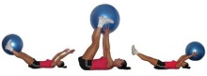
Исходное положение: Лёжа на спине. Руки вытяните за голову, ступнями ног обхватите мяч, крепко его удерживая.
Выполнение: Поднимайте мяч ногами вверх, одновременно поднимая руки навстречу. Взяв фитбол в руки, опустите его за голову, одновременно опуская ноги. Продолжайте передавать фитбол из рук в ноги и обратно. (Для облегчения выполнения упражнения ноги можно сгибать в коленях.)
Мышцы груди
1. Отжимания на фитболе
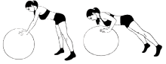
Исходное положение: Упор лёжа, руки на фитболе на ширине плеч так, чтобы пальцы были направлены в стороны, как бы обхватывали мяч. Голову не опускать.
Выполнение: На вдохе медленно согните руки, опустив грудь к мячу, затем на выдохе вернитесь в исходное положение. Сохраняйте естественный прогиб в пояснице в течение всего упражнения.
Варианты: Вы можете выполнять отжимания, уперев фитбол в стену, что упростит упражнение, либо опереться руками о пол, а ноги поставить на мяч. Или вы можете отжиматься, опираясь лишь на одну ногу.
2. Отжимания на двух фитболах
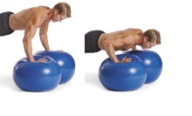
Исходное положение: Расположите два мяча возле стены на некотором расстоянии, либо так, чтобы они слегка касались друг друга. Примите положение упор лёжа, упираясь руками в середину обоих мячей соответственно.
Выполнение: На вдохе медленно согните руки, опустив грудь к мячу, затем на выдохе вернитесь в исходное положение. Сохраняйте естественный прогиб в пояснице в течение всего упражнения.
3. Разведения рук для мышц груди на двух фитболах
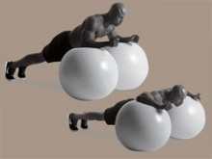
Исходное положение: Расположите два мяча на полу так, чтобы они слегка касались друг друга. Поставьте локти и предплечья на оба фитбола соответственно, так чтобы локти находились строго под плечами, при этом локтевой сустав образует прямой угол. Тело держите прямо, опираясь на предплечья и пальцы стоп. Ноги на ширине плеч.
Выполнение: На вдохе медленно разведите руки, опираясь на предплечья и сохраняя прямой угол в локте, и опустите корпус к мячу, затем на выдохе вернитесь в исходное положение. Сохраняйте естественный прогиб в пояснице в течение всего упражнения.
Мышцы ног
- Приседания с фитболом
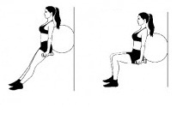
Исходное положение: Встаньте спиной к стене, прижав к ней гимнастический мяч (как на фото). Поясница плотно прижата к мячу. Ноги слега выставлены вперёд на ширине плеч.
Выполнение: Когда вы почувствуете равновесие, напрягите пресс и начинайте приседать вертикально вниз до уровня, пока ноги не станут параллельны полу. Не садитесь глубже, так как этим можно повредить колени. Сфокусируйтесь на поддержании напряжения в ягодицах и бедрах, медленно поднимитесь в начальную позицию.
Рекомендации: Используйте гантели и/или попробуйте выполнять приседания с фитболом, оторвав одну ногу от пола, как на фотографии.
2. Мостик на мяче (разгибания ног)

Исходное положение: Сядьте на фитбол. Переступая ногами вперед, перекатите мяч под плечи и лопатки. Колени согнуты и расположены над лодыжками, ступни на ширине плеч руки на бёдрах, корпус параллельно полу.
Выполнение: Опустите бедра. Затем напрягая мышцы ягодиц и задней поверхности бёдер, поднимайте таз до тех пор, пока тело не образует прямую линию от плеч до коленей. Задержитесь на несколько секунд и снова опустите бедра. Повторите.
Рекомендации: Когда таз поднят, колени должны быть над лодыжками. Лопатки всё время держите плотно прижатыми к фитболу – так вам будет легче сохранять равновесие. Подъём бедер не должен быть резким иначе это приведёт к растяжению мышц поясницы. Не поднимайте бёдра выше коленей, чтобы не испытывать на прочность позвоночник. Не ставьте ноги слишком близко к мячу, в противном случае вы ограничиваете подвижность тела и увеличите нагрузку на колени. Вы можете усложнить упражнение, взяв в руки гантели, либо опираясь только на одну ногу.
2.Обратный мостик на мяче (сгибания ног)
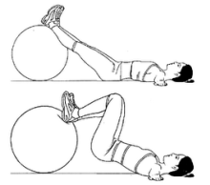
Исходное положение: Лежа на спине, руки выпрямлены в стороны, ладони направлены вниз и прижаты к полу. Ноги прямые и расположены на фитболе, стопы натянуты на себя (вы должны пятками и икрами опираться на мяч).
Выполнение: Напрягая мышцы брюшного пресса и ягодиц, поднимаем таз, сгибая колени, и подкатываем мяч к себе. Затем не опуская таз на поверхность, откатываем мяч обратно. Подкатывайте мяч, опираясь на него только пятками.
2.Выпады с фитболом в руках
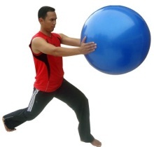
Исходное положение: Встаньте прямо, ноги на ширине плеч. Руки слегка согнуты в локтях и фиксируют фитбол перед грудью.
Выполнение: На вдохе шагните вперед левой ногой около 60 см, правая нога остается сзади на носке. Медленно присаживаетесь, почти до касания колена задней ноги пола. Оба колена сгибаются до прямого угла. В нижней позиции сделайте поворот корпуса с мячом в руках в левую сторону и вернитесь обратно. Затем на выдохе, начните выпрямляться, отталкиваясь от пола правой (задней) ногой и сделайте шаг вперёд. Повторите поворот корпуса в нижней позиции, но теперь в правую сторону. Вернитесь в исходное положение. Спина прямая, вперёд не наклоняться, взгляд чуть выше горизонтали.
Рекомендации: Делая выпады вперёд, передняя нога ставится на пятку. В нижней точке, угол в коленях строго 90 градусов, не позволяйте колену передней ноги выходить за носок во время опускания вниз.
Мышцы спины
- Гиперэкстензия на фитболе (нижний отдел спины)
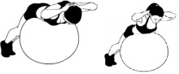
Исходное положение: Лёжа животом на мяче, ноги выпрямлены, носки ног упираются в пол, руки скрещены за головой, на затылок не давят. Корпус опущен вниз, спина прямая
Выполнение: Из этого положения, удерживая равновесие, медленно поднимите корпус в линию с прямыми ногами. Затем также медленно вернитесь в исходное положение.
Рекомендации: Если вы новичок, ограничивайте амплитуду движения до одной линии с ногами. Затем можно будет поднимать корпус с полной амплитудой, но не выше линии ног. Когда почувствуете, что упражнение дается слишком легко, возьмите в руки отягощение.
- Укрепление верхнего отдела спины
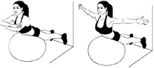
Исходное положение: Лягте на фитбол грудью, животом и бедрами, ногами упритесь в стену. Сложите руки перед грудью, свободно опустив локти на мяч.
Выполнение: Напрягите пресс и подтяните копчик вперед, чтобы зафиксировать положение корпуса. Затем выпрямите спину и ноги, оторвав от фитбола руки и грудь. Разведите руки в стороны и опустите лопатки. Ладони разверните вперед, большие пальцы рук направлены вверх. Медленным движением разверните кисти большими пальцами вниз, опустите корпус на фитбол и сложите руки перед грудью, ноги не сгибайте.

Комплекс упражнений для пресса
Прямая мышца живота
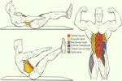
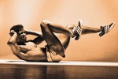

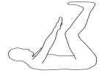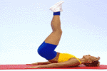
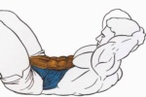
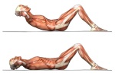
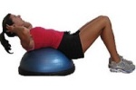
Мышцы кора
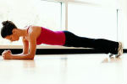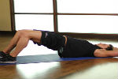

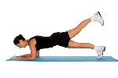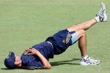

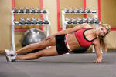

Нижняя часть прямой мышцы живота

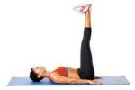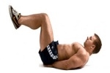

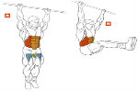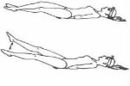
Косые мышцы
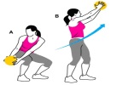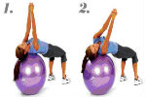

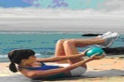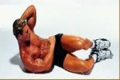

1. Упражнение на пресс на фитболе
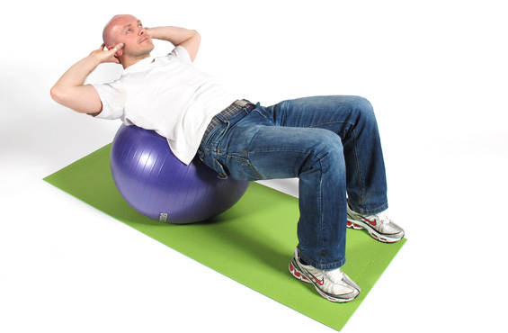
2. Упражнение на баланс и косые мышцы живота

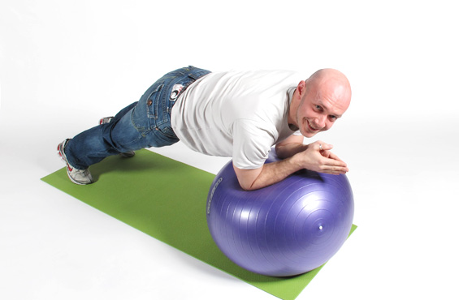
3. Упражнение на ягодичные мышцы и нижнюю часть пресса
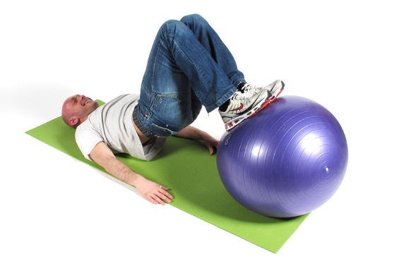
4. Упражнение на ягодичные мышцы и баланс
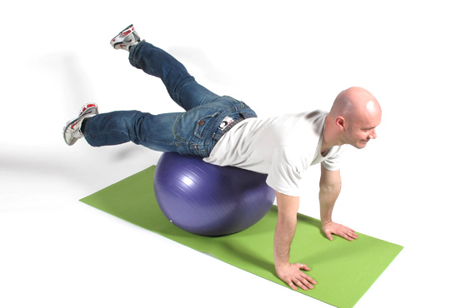

5. Упражнение для мышц спины
